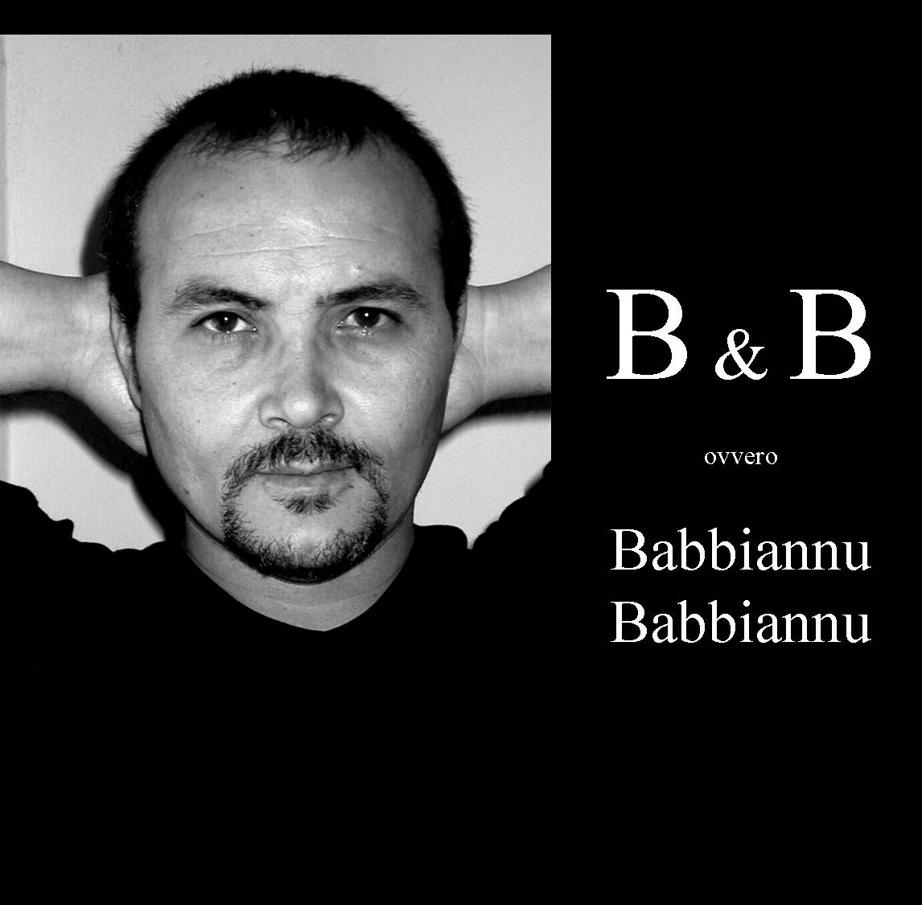
Apologie di Giovanni Volpe

Teatro

Cechov in Blu (’s)

di Anita Lorefice
giovannivolpe@alice.it

Cos’è la poesia? Da dove e perché nasce? Perché da migliaia d’anni tenta (con scarso successo) di cambiare il mondo ponendosi come alternativa alla barbarie.

Se fossi in grado di rispondere a questi quesiti che pur mi pongo avrei già da tempo accettato l’invito che quantomeno la Sorbonne o i Lincei o gli accademici della crusca mi avrebbero di certo rivolto per una serie di conferenze.

Ahimé, nonostante anni di studio, non so rispondere e quindi niente conferenze, ho accettato invece e di buon grado l’invito rivoltomi da un mio fraterno amico a spiegare, lui a me, cosa fosse la poesia.

L’incontro è avvenuto in contrada patreternu alla presenza di altri neofiti del culto poeticamente casereccio del bello e del vero. Giunti sul posto si è dato inizio ai lavori del convegno: mentre alcuni confrati famiavanu lu furnu, io e il mio amico ci dedicavamo con virile dolcezza ad impastare le pagnotte di pane. Altri ancora ci davano di scannieddu riempiendo caraffe di intensissimo nero d’avola figlio della stessa contrada. Quando i lavori di preparazione furono ultimati poco prima che le pagnotte fossero sfornate, il confrate anziano ebbe un’illuminazione - non si è anziani per niente! - : e si pigliassimu patati e cipuddi e li ittassimu accussì intra lu furnu? Incommensurabile saggezza antica. Ricordo che qualcuno pianse, la maggioranza invece applaudì limitandosi a mantenere gli occhi lucidi. Fu un trionfo di rime baciate, di stanze petrarchesce, di versi liberi, di strofe giambiche e di endecasillabi sciolti. Poesia! Poesia fatta di pani callu e cunzatu, di patati e cipuddi ittati accussì intra lu furnu… mentre fuori il mondo, e troppo spesso ahimé la cultura, plaude l’arroganza e fa comunella col potere.

Anni fa Vittorio Gassman si rese protagonista di un episodio oggi divenuto epico aneddoto: cedendo alle petulanti insistenze di un gruppo di amici, accettò di recarsi al Teatro Vascello di Roma per assistere ad una rappresentazione di uno spettacolo di ricerca. Dopo abbondanti minuti passati ad assistere ad artistici che mimavano il vento, i fiumi, il mare o che emettevano fonemi ora strozzati, ora gutturali, ora striduli, l’indimenticato maestro balzò in piedi ed esclamò ad alta voce dall’alto della sua impostazione: - basta vi prego, sospendete le ricerche! Poi rivolgendosi agli amici aggiunse: - non c’è niente da fare, il nostro è un mestiere assai vago…

Rifletto e avvallo: se uno è commercialista, hai un una serie di elementi oggettivi in mano che ti possono far esprimere su di lui un giudizio che riguardi la sua professionalità e competenza. Così se uno è medico, elettricista, idraulico o quant’altro possa essere certificato da un titolo di studio prima, dalla casistica dei suoi interventi dopo.

Nel campo dell’arte – musicisti esclusi – chiunque può dirsi attore, regista, pittore, scultore, poeta e scrittore, basta che lo affermi e realizzi, a prescindere dagli studi fatti e dall’effettivo valore, qualcosa: da qui la vaghezza cui si riferiva Gassman.

Anita Lorefice è una donna di cultura, nella fattispecie di cultura teatrale, come poche ne ho conosciute. Riesce a far trapelare nei suoi allestimenti quello strappo, in lei assai netto, tra il reale e il sogno, tra la volontà e la velleità, tra uno strisciante pragmatismo e l’inevitabilità dell’utopia. E’ un’artista vera Anita e da artista vera fa altissima poesia teatrale mettendo in scena non le due parti di uno strappo, ma lo strappo: quel che poteva essere e non è stato, quel che vorremmo essere e non siamo, quel meglio di noi che ogni giorno cede all’incalzare di quel peggio cui spesso la società e l’ineluttabilità del tempo che passa ci costringono. Questo è Cechov! Non solo il grandissimo drammaturgo de Il Gabbiano, dello Zio Vanja, delle Tre sorelle, ma anche il minimalista cantore di una provincia che scompare sotto l’incalzare del tempo e di un cinico panta rei di tanti atti unici. Non solo struggente nostalgia ma anche ritmato vaudeville fatto di maschere, di ironia, di sarcasmo. L’intuizione dell’artista sta nell’aver affidato questo sentimento del tempo ad una tromba con sordina, mentre i bravi attori, snocciolavano tipologie, umori, rancori, sogni e necessità impellenti o a torto ritenute tali.

In Teatro, il Postavecchia, eravamo veramente in pochi, pochissimi, il mondo della cultura ad Agrigento (provincia compresa), spesso, oramai troppo spesso, celebra falsi riti, falsi artisti e falsi eventi in un continuo fiorire di grandi fratelli dove ognuno celebra quel niente che dentro di sé coltiva come fosse un tutto.

Per questo Gassman aveva ragione, per questo la poesia fatta di pani callu e cunzatu, di patati e cipuddi ittati accussì intra lu furnu, di tromba suonata con sordina, vale molto più dei finti grandi e piccoli eventi fatti soprattutto di facciata, di pellicce (ancora loro!), di mondanità, di tanto inutile bla bla e di tanti, troppi, esagerati inchini al potere di artisti autoreferenziatisi tali.

Anita, attraverso Cechov, mi ha fatto pensare ad un poeta che non molti anni fa aveva scritto dei versi che mi avevano colpito allora come ancora oggi:

Ognuno corre alla porta
di un destino che non vede,
quando torna la luce, spesso,
è già entrato per sempre.

Il poeta si chiama Giuseppe Benedetto Napoli, poeta vero, nato, e dimenticato, a Grotte (Agrigento) (Sicilia) (Italia) (Europa) (Terra).

Giovanni Volpe

Teatro Adue
presenta
Cechov in blu('s)

Regia di Anita Lorefice

Musiche originali di Accursio Cortese

con
Anna Maria Fioriglio, Luca Di Benedetto, Tiziana Napoli
Annalisa Crapanzano, Aldo Capraro, Lorenzo Vaiana

musicisti
Accursio Cortese, Vincenzo Ruffo, Giuseppe Gulino
Angelo Torregrossa, Vincenzo Cantone, Danilo Montalbano

